ĐỀ CƯƠNG ÔN THI GIỮA KÌ I MÔN VẬT LÍ
I. TRẮC NGHIỆM
Chương I: MỞ ĐẦU
Bài 1: Làm quen với Vật lí
Câu 1. Đối tượng nghiên cứu của vật lý tập trung chủ yếu vào
A. các nhà Vật lý. B. sự hình thành và phát triển lịch sử vật lý.
C. sự phát triển của vật chất. D. các dạng vận động của vật chất, năng lượng.
Câu 2. Trong phương pháp thực nghiệm thì bước đầu tiên là
A. Quan sát, thu thập thông tin. B. Thí nghiệm kiểm tra. C. Xác định vấn đề nghiên cứu. D. Đưa ra dự đoán
Câu 3. Cách sắp xếp nào sau đây trong 5 bước của phương pháp thực nghiệm là đúng?
A. Quan sát, xác định vấn đề cần nghiên cứu, thí nghiệm, dự đoán, kết luận.
B. Xác định vấn đề cần nghiên cứu, quan sát, dự đoán, thí nghiệm, kết luận.
C. Xác định vấn đề cần nghiên cứu, dự đoán, quan sát, thí nghiệm, kết luận.
D. Thí nghiệm, xác định vấn đề cần nghiên cứu, dự đoán, quan sát, kết luận.
Câu 4. Quá trình phát triển của vật lý gồm mấy giai đoạn chính
A. 2 giai đoạn. B. 3 giai đoạn. C. 4 giai đoạn. D. 5 giai đoạn.
Câu 5. Lĩnh vực nào dưới đây không phải là lĩnh vực nghiên cứu của Vật lí?
A. Cơ học. B. Nhiệt học. C. Nhiệt động lực học. D. Sinh học.
Câu 6. Chọn đáp án đúng nhất? Mục tiêu của môn Vật lí là
A. khám phá ra quy luật tổng quát nhất chi phối sự vận động của vật chất và năng lượng, cũng như tương tác giữa chúng ở mọi cấp độ: vi mô, vĩ mô.
B. khám phá ra quy luật tổng quát nhất chi phối sự vận động của vật chất và năng lượng.
C. khảo sát sự tương tác của vật chất ở mọi cấp độ: vi mô, vĩ mô.
D. khám phá ra quy luật vận động cũng như tương tác của vật chất ở mọi cấp độ: vi mô, vĩ mô.
Câu 7. Kết luận sai về ảnh hưởng của vật lí đến một số lĩnh vực trong đời sống và kĩ thuật
A. Vật lí đem lại cho con người những lợi ích tuyệt vời và không gây ra một ảnh hưởng xấu nào.
B. Vật lí ảnh hưởng mạnh mẽ và có tác động làm thay đổi mọi lĩnh vực hoạt động của con người.
C. Kiến thức vật lí trong các phân ngành được áp dụng kết hợp để tạo ra kết quả tối ưu.
D. Vật lí là cơ sở của khoa học tự nhiên và công nghệ.
Câu 8. Các hiện tượng vật lí nào sau đây liên quan đến phương pháp thực nghiệm:
A. Ô tô khi chạy đường dài có thể xem ô tô như là một chất điểm. B. Thả rơi một vật từ trên cao xuống mặt đất.
C. Quả địa cầu là mô hình thu nhỏ của Trái đất. D. Để biểu diễn đường truyền của ánh sáng người ta dùng tia sáng.
Câu 9. Các hiện tượng vật lí nào sau đây liên quan đến phương pháp lí thuyết?
A. Ô tô khi chạy đường dài có thể xem ô tô như là một chất điểm. B. Thả rơi một vật từ trên cao xuống mặt đất.
C. Kiểm tra sự thay đổi nhiệt độ trong quá trình nóng chảy hoặc bay hơi của một chất.
D. Ném một quả bóng lên trên cao.
Câu 10. Các hiện tượng vật lí nào sau đây không liên quan đến phương pháp thực nghiệm?
A. Tính toán quỹ đạo chuyển động của Thiên vương tinh dựa vào toán học.
B. Thả rơi một vật từ trên cao xuống mặt đất.
C. Kiểm tra sự thay đổi nhiệt độ trong quá trình nóng chảy hoặc bay hơi của một chất.
D. Ném một quả bóng lên trên cao
Bài 2: Các quy tắc an toàn trong phòng TH
Câu 1. Chọn đáp án sai khi nói về những quy tắc an toàn trong phòng thí nghiệm:
A. Đọc kĩ hướng dẫn sử dụng thiết bị và quan sát các chỉ dẫn, các kí hiệu trên các thiết bị thí nghiệm.
B. Tắt công tắc nguồn thiết bị điện sau khi cắm hoặc tháo thiết bị điện.
C. Kiểm tra cẩn thận thiết bị, phương tiện, dụng cụ thí nghiệm trước khi sử dụng.
D. Chỉ tiến hành thí nghiệm khi được sự cho phép của giáo viên hướng dẫn thí nghiệm.
Câu 2. Quy tắc nào sau đây không đảm bảo an toàn trong phòng thực hành?
A. Đọc kĩ hướng dẫn sử dụng thiết bị. B. Tuân thủ sự hướng dẫn của giáo viên.
C. Tắt công tắc nguồn thiết bị trước khi cắm điện và sau khi tháo điện.D. Tiếp xúc với nơi có cảnh báo nguy hiểm về điện.
Câu 3. Kí hiệu DC hoặc dấu “-” mang ý nghĩa:
A. Dòng điện 1 chiều B. Dòng điện xoay chiều C. Cực dương D. Cực âm
Câu 4. Kí hiệu AC hoặc dấu “~” mang ý nghĩa:
A. Dòng điện 1 chiều B. Dòng điện xoay chiều C. Cực dương D. Cực âm
Câu 5. Biển báo  mang ý nghĩa:
A. Cẩn thận sét đánh B. Lưu ý cẩn thận C. Nơi nguy hiểm về điện D. Cảnh báo tia laser
Câu 6. Biển báo  mang ý nghĩa:
A. Chất dễ cháy B. Nhiệt độ cao
C. Nơi cấm lửa . D. Tránh ánh nắng chiếu trực tiếp
Câu 7. Khi có sự cố chập, cháy dây điện trong khi làm thí nghiệm ở phòng thực hành, điều ta cần làm trước tiên là
A. ngắt nguồn điện. B. dùng CO₂ để dập đám cháy. C. thoát ra ngoài. D. dùng nước để dập tắt đám cháy.
Câu 8. Chọn câu sai về nguy cơ mất an toàn trong sử dụng thiết bị thí nghiệm Vật lí?
A. Nguy cơ gây nguy hiểm cho người sử dụng. B. Nguy cơ hỏng thiết bị đo điện.
C. Nguy cơ cháy nổ trong phòng thực hành. D. Nguy cơ gây tật cận thị ở mắt.
Câu 9. Trong phòng thí nghiệm vật lí, những thiết bị nào không có nguy cơ làm mất an toàn?
A. Các thiết bị làm từ nhựa hoặc cao su. B. Các thiết bị quang.
C. Các thiết bị nhiệt. D. Các thiết bị điện.
Câu 10. Chọn đáp án sai? Cần tuân thủ các biển báo an toàn trong phòng thực hành nhằm mục đích
A. Tạo ra nhiều sản phẩm mang lại lợi nhuận B. Hạn chế các trường hợp nguy hiểm như: đứt tay, ngộ độc,…
C. Tránh được các tổn thất về tài sản nếu không làm theo hướng dẫn. D. Chống cháy, nổ.
Bài 3: Thực hành tính sai số trong phép đo
Câu 1. Loại sai số do chính đặc điểm và cấu tạo của dụng cụ gây ra gọi là
A. sai số hệ thống. B. sai số tỉ đối. C. sai số tuyệt đối. D. sai số ngẫu nhiên
Câu 2. Chọn phát biểu sai ?
A. Phép đo trực tiếp là phép so sánh trực tiếp qua dụng cụ đo.
B. Phép đo gián tiếp là phép đo thông qua công thức liên hệ với các đại lượng có thể đo trực tiếp.
C. Các đại lượng vật lý luôn có thể đo trực tiếp.
D. Phép đo gián tiếp là phép đo thông qua từ hai phép đo trực tiếp trở lên
Câu 3. Cách viết kết quả đo đại lượng A là?
A. A = Ā ± ΔA | B. A = Ā + ΔA | C. A = Ā : ΔA | D. A = Ā – ΔA
Câu 4. Gọi là giá trị trung bình, là sai số dụng cụ, là sai số ngẫu nhiên, là sai số tuyệt đối. Sai số tỉ đối của phép đo là A.. B. . C. . D..
Câu 5. Chọn ý sai? Sai số ngẫu nhiên
A. không có nguyên nhân rõ ràng. B. là những sai sót mắc phải khi đo.
C. có thể do khả năng giác quan của con người dẫn đến thao tác đo không chuẩn.
D. chịu tác động của các yếu tố ngẫu nhiên bên ngoài.
Câu 6. Khi đo nhiều lần thời gian chuyển động của một viên bi trên mặt phẳng nghiêng mà thu được nhiều giá trị khác nhau, thì giá trị nào sau đây được lấy làm kết quả của phép đo?
A. Giá trị của lần đo cuối cùng. B. Giá trị trung bình của giá trị lớn nhất và giá trị nhỏ nhất.
C. Giá trị trung bình của tất cả các giá trị đo được. D. Giá trị được lặp lại nhiều lần nhất.
Câu 7. Sai số nào có thể loại trừ trước khi đo?
A. Sai số hệ thống. B. Sai số ngẫu nhiên. C. Sai số dụng cụ. D. Sai số tuyệt đối.
Câu 8. Khi đo gia tốc rơi tự do, một học sinh tính được$\overline{g}$ = 9,786 (m/s ) và Δg = 0,0259 (m/s). Sai số tỉ đối của phép đo là
A. 0,59%. | B. 0,265%. | C. 2,65%. | D. 2%.
Câu 9. Một học sinh làm thí nghiệm đo gia tốc trọng trường dựa vào dao động của con lắc đơn. Sau khi xử lý số liệu tính được giá trị trung bình của kết quả đo là ; sai số phép đo . Nếu lấy sai số phép đo đến 2 số chữ số có nghĩa thì kết quả gia tốc trọng trường tại nơi đặt con lắc đơn là
A. 9,87 ± 0,28 (m/s²) B. 9,87 ± 0,27 (m/s²) C. 9,874 ± 0,275 (m/s²) D. 9,8 ± 0,3 (m/s²)
Câu 10. Dùng một thước có chia độ đến milimét đo 5 lần khoảng cách d giữa hai điểm A và B đều cho cùng một giá trị là 1,345 m. Lấy sai số dụng cụ là một độ chia nhỏ nhất. Kết quả đo được viết là
A. d =$(1345±2)$ (mm). B. d =$(1,345±0,001)$ (m). C. d =$(1345±3)$ (mm). D. d =$(1,345±0,0005)$ (m).
Chương II: ĐỘNG HỌC
Bài 4: Độ dịch chuyển và quãng đường đi
Câu 1. Độ dịch chuyển của vật là
A. đại lượng cho biết độ dài quỹ đạo chuyển động. B. đại lượng vô hướng.
C. đại lượng vectơ, cho biết độ dài và hướng của sự thay đổi vị trí của vật. D. quãng đường đi được của vật.
Câu 2. Độ lớn độ dịch chuyển phụ thuộc vào
A. vị trí đầu và vị trí cuối. B. thời điểm xuất phát. C. khối lượng của vật. D. kích thước của vật.
Câu 3. Độ dịch chuyển của vật cho biết
A. hướng chuyển động. B. hướng chuyển động, khoảng cách giữa vị trí đầu và vị trí cuối.
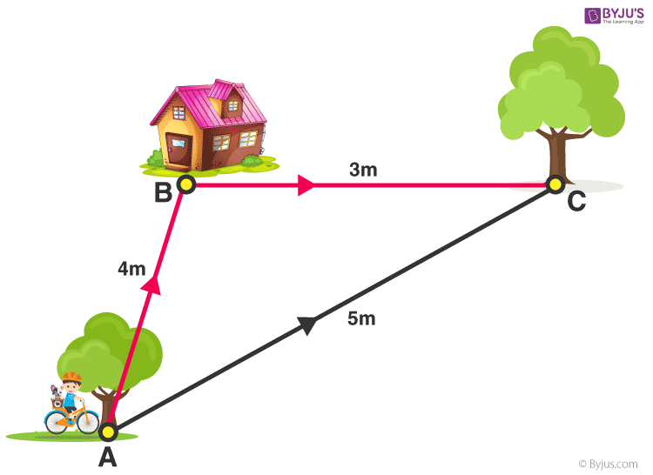
C. quãng đường đi được. D. khoảng cách giữa vị trí đầu và vị trí cuối .
Câu 4. Cho hình vẽ sau: Một học sinh đi từ A rồi đến B sau đó đến C như hình vẽ. Độ dịch chuyển của học sinh là
A. AB B. ABC C. AC D. BC
Câu 5. Kết luận nào sau đây là sai khi nói về độ dịch chuyển của một vật.
A. Độ dịch chuyển có thể nhận giá trị dương, âm hoặc bằng 0.
B. Khi vật chuyển động thẳng, không đổi chiều thì độ lớn của độ dịch chuyển và quãng đường đi được bằng nhau .
C. Độ dịch chuyển được biểu diễn bằng một mũi tên nối vị trí đầu và vị trí cuối của chuyển động, có độ lớn chính bằng khoảng cách giữa vị trí đầu và vị trí cuối. Kí hiệu là .
D. Khi vật chuyển động thẳng, có đổi chiều thì độ lớn của độ dịch chuyển và quãng đường đi được bằng nhau .
Câu 6. Độ dịch chuyển và quãng đường đi được của vật có độ lớn bằng nhau khi vật chuyển động
A. tròn. B. thẳng và không đổi chiều.C. thẳng và chỉ đổi chiều một lần. D. thẳng và đổi chiều hai lần.
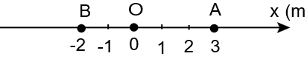
Câu 7. Một vật bắt đầu chuyển động từ điểm O đến điểm A, sau đó chuyển động về điểm B (hình vẽ).
Quãng đường và độ dời của vật tương ứng bằng
A. 2m; -2m. B. 8m; -2m. C. 2m; 2m. D. 8m; -8m.
Câu 8. Một học sinh bơi trong bể bơi thiếu niên dài 25 m. Học sinh bắt đầu xuất phát từ đầu bể bơi đến cuối bể bơi thì quay lại bơi tiếp về đầu bể bơi rồi nghỉ. Quãng đường và độ dịch chuyển mà học sinh bơi được là
A. 50 m và -50m. B. 50m và 0m. C. 25m và 0 m. D. 25 m và 25m.
Bài 5: Tốc độ và vận tốc
Câu 1. Một vật chuyển động được quãng đường s trong khoảng thời gian Δt. Tốc độ trung bình của vật ($v_{tb}$) trong khoảng thời gian đó được tính là
A. $v_{tb}=\frac{S}{t}$ B. $v_{tb}=\frac{t}{S}$ C. $v_{tb}=S.t$ D. $v_{tb}=S-t$
Câu 2. Gọi $\vec{d}$ là độ dịch chuyển của vật trong khoảng thời gian tính từ thời điểm t₀ =0 đến thời điểm t. Vận tốc trung bình của vật trong khoảng thời gian trên là
A${. v}_{tb}=\frac{\vec{ d}}{t}$ B. $\vec{v_{tb}}=\frac{\vec{ d}}{t}$ C. $\vec{v_{tb}}=d+t$ D. $\vec{v_{tb}}=d.t$
Câu 3. Tốc độ tức thời là tốc độ
A. trên một đoạn đường nào đó. B. chuyển động của vật . C. tại một thời điểm được ghi trên tốc kế. D. trung bình.
Câu 4. Đại lượng nào sau đây có hướng
A. tốc độ trung bình. B. tốc độ tức thời. C. thời điểm. D. vận tốc
Câu 5. Công thức cộng vận tốc
A. $\vec{v_{13}}=\vec{v_{12}}+\vec{v_{23}}$. B. $v_{13}=v_{12}+v_{23}$. C.$\vec{v_{13}}=\vec{v_{12}}-\vec{v_{23}}$. D. $v_{13}=v_{12}-v_{23}$.
Câu 6. Để đo tốc độ tức thời của xe đạp điện, chúng ta dùng
A. Tốc kế B. Ampe kế C. Vôn kế D. Nhiệt kế
Câu 7. Số hiển thị trên đồng hồ đo tốc độ của các phương tiện giao thông khi đang di chuyển là gì?
A.Vận tốc trung bình. B. Tốc độ trung bình. C. Vận tốc tức thời. D. Tốc độ tức thời.
Câu 8. Đổi 36 km/h bằng bao nhiêu m/s
A. 3,6m/s B. 6,3 m/s C. 20m/s D. 10m/s
Câu 9. Một vật chuyển động thẳng đều trong 6h đi được 180km. Tốc độ chuyển động của vật đó là
A. 30m/s B. 900km/h C. 900m/s D. 30km/h
Câu 10. Một vật chuyển động trên đường thẳng trong 10 s chạy được 60 m. Tốc trung bình trên cả quãng đường chạy là
A. 0,167 km/h. B. 6 km/s. C. 0,167 m/s. D. 6 m/s.
Câu 11. Một người đi xe máy từ nhà đến siêu thị mất 0,25 h, sau đó trở về nhà trong thời gian 0,2 h. Hai địa điểm cách nhau 9 km. Coi quỹ đạo đi được là đường thẳng. Tốc độ trung bình của người đó là
A. 40,5 km/h. B. 20 km/h. C. 40 m/s. D. 40 km/h.
Câu 12. Nhà Minh cách trường 3 km, Minh đạp xe từ nhà theo hướng Nam tới trường mất 15 phút. Phát biểu nào sau đây là đúng?
A. Tốc độ đạp xe của Minh là 12 km/h theo hướng Bắc. B. Vận tốc đạp xe của Minh là 12 km/h theo hướng Bắc.
C. Tốc độ đạp xe của Minh là 12 km/h theo hướng Nam. D. Vận tốc đạp xe của Minh là 12 km/h theo hướng Nam.
Câu 13. Một người bơi dọc theo chiều dài 100m của bể bơi hết 60s rồi quay về lại chỗ xuất phát trong 70s. Trong suốt quãng đường đi và về tốc độ trung bình, vận tốc trung bình của người đó lần lượt là
A. 1,538 m/s; 0 m/s. B. 1,538 m/s; 1,876 m/s. C. 3,077m/s; 2 m/s. D. 7,692m/s; 2,2 m/s.
Câu 14. Một ca nô xuôi dòng từ A đến B rồi ngược dòng quay về A. Cho biết vận tốc của ca nô so với nước là 15 km/h, vận tốc của nước so với bờ là 3 km/h. Biết AB = 18 km. Tính thời gian chuyển động của ca nô?
A. 2 giờ. B. 2,5 giờ. C. 3 giờ. D. 4 giờ.
Câu 15. Một ca nô chạy với tốc độ 5m/s khi mặt nước yên lặng, nếu ca nô chạy ngang qua một con sông mà tốc độ của nước chảy là 2m/s thì tốc độ của ca nô đối với bờ sông sẽ là
A. 3m/s B. 7m/s. C. 29m/s. D. 5,4m/s.
Bài 7: Đồ thị độ dịch chuyển – thời gian
Câu 1. Độ dốc của đồ thị độ dịch chuyển- thời gian trong chuyển động thẳng đều cho chúng ta biết đại lượng nào sau đây ?
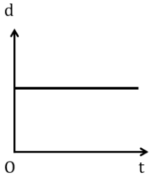
A. Quãng đường. B. Độ lớn gia tốc. C. Độ lớn vận tốc. D. Độ dịch chuyển.
Câu 2. Cho đồ thị độ dịch chuyển – thời gian của một vật như hình. Chọn phát biểu đúng.
A. Vật đang chuyển động thẳng đều theo chiều âm.
B. Vật đang đứng yên.
C. Vật đang chuyển động thẳng đều theo chiều dương.
D. Vật chuyển động thẳng đều theo chiều dương rồi đổi chiều chuyển động ngược lại.

Câu 3. Khi vật chuyển động thẳng với vận tốc không đổi (v > 0). Hình nào sao đây biểu diễn đồ thị độ dịch chuyển thời gian của vật?
A.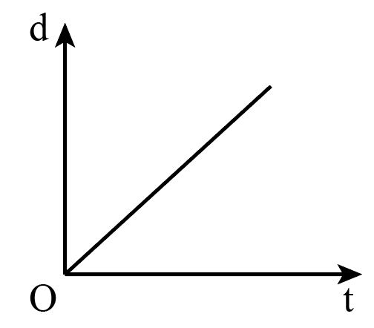 B.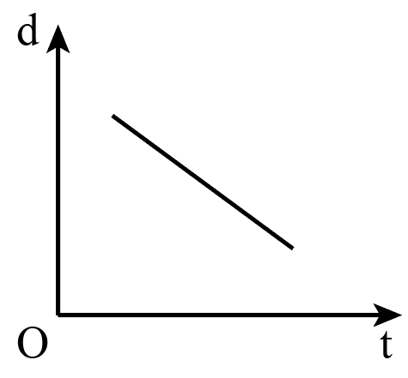 C.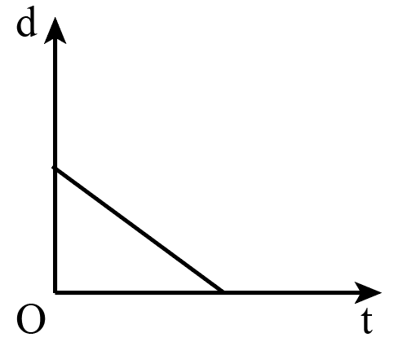 D.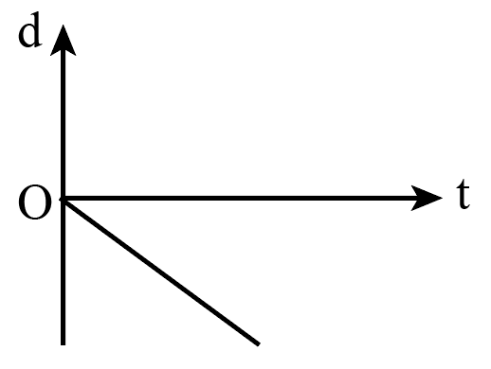
Câu 4. Khi vật đang chuyển động thẳng, theo chiều dương, nếu đổi chiều chuyển động thì trong khoảng thời gian chuyển động ngược chiều đó đồ thị độ dịch chuyển – thời gian có dạng nào sau đây?
A. B. C. D.
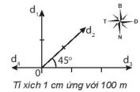
Câu 5. Hình vẽ bên mô tả độ dịch chuyển của 4 vật, tương ứng lần lượt là d₁, d₂, d₃, d₄.
A. Vật 2 đi 200 m theo hướng 45° Đông – Nam. B. Vật 4 đi 100 m theo hướng Tây.
C. Vật 1 đi 200 m theo hướng Nam. D. Vật 3 đi 30 m theo hướng Tây.
Câu 6. Theo đồ thị ở hình bên, vật chuyển động thẳng đều trong khoảng thời gian
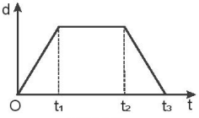
A. từ 0 đến t₂.
B. từ t₁ đến t₂.
C. từ 0 đến t₁ và từ t₂ đến t₃.
D. từ 0 đến t₃

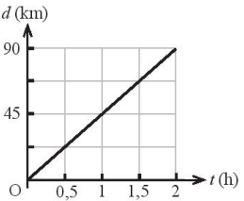
Hình dưới mô tả đồ thị độ dịch chuyển – thời gian của một chiếc xe ô tô chạy trên đường thẳng. Dựa vào đồ thị trả lời câu 9, 10, 11.
Câu 7. Độ dịch chuyển của xe tính từ thời điểm t = 0 h đến thời điểm t = 1h
A. 90km B. 90m C. 45 m D. 45 km
Câu 8. Vận tốc của xe bằng
A. 45 km/h. B. 90 km/h. C. – 45km/h. D. –90 km/h.
Câu 9. Quãng đường đi được của xe trong 2 h đầu tiên là
A. 90km B. 90m C. 2 m D. 45 m
Bài 8: Chuyển động biến đổi. Gia tốc
Câu 1. Gia tốc là một đại lượng
A. đại số, đặc trưng cho sự biến thiên nhanh hay chậm của chuyển động.
B. đại số, đặc trung cho tính không đổi của vận tốc.
C. vectơ, đặc trưng cho sự biến thiên nhanh hay chậm của chuyển động.
D. vectơ, đặc trưng cho sự biến thiên nhanh hay chậm của vận tốc.
Câu 2. Đại lượng cho biết sự thay đổi nhanh hay chậm của vận tốc được gọi là
A. tốc độ B. độ dịch chuyển C. gia tốc D. quãng đường
Câu 3. Một xe máy đang đứng yên, sau đó khởi động và bắt đầu tăng tốc. Nếu chọn chiều dương là chiều chuyển động của xe, nhận xét nào sau đây là đúng ?
A. a < 0, v < 0. B. a > 0, v > 0. C. a > 0, v < 0. D. a < 0, v > 0.
Câu 4. Đơn vị của gia tốc là
A. N. B. m/s². C. m /s. D. km/h.
Câu 5. Trong chuyển động thẳng đều thì gia tốc
A. ngược dấu v₀. B. a > 0. C. a = 0 D. a < 0
Câu 6. Một ôtô đang chuyển động với vận tốc 10 m/s thì bắt đầu tăng ga chuyển động nhanh dần. Sau 20s ôtô đạt vận tốc 14m/s. Gia tốc của ôtô là
A. 0,7 m/s². B. 0,2 m/s². C. 1,4 m/s². D. 0,2m/s².
Câu 7. Một ôtô chuyển động nhanh dần với vận tốc ban đầu bằng 0. Sau 1 phút ôtô đạt vận tốc 54km/h, gia tốc của ôtô là
A. 1m/s² B. 0,9m/s² C. 0,5m/s² D. 0,25m/s²
Câu 8. Thời gian cần thiết để tăng vận tốc từ 10m/s lên 40m/s của một chuyển động có gia tốc 2m/s² là
A. 10s. B. 15s. C. 25s. D. 20s.
Bài 9. Chuyển động thẳng biến đổi đều
Câu 1. Vectơ gia tốc của chuyển động thẳng biến đổi đều
A. có phương vuông góc với vectơ vận tốc. B. có độ lớn không đổi.
C. cùng hướng với vectơ vận tốc. D. ngược hướng với vectơ vận tốc.
Câu 2. Chọn ý sai. Chuyển động thẳng nhanh dần đều có
A. vectơ gia tốc ngược chiều với vectơ vận tốc. B. vận tốc tức thời là hàm số bậc nhất của thời gian.
C. qũy đạo là đường cong bất kì. D. gia tốc có độ lớn không đổi theo thời gian.
Câu 3. Chuyển động thẳng chậm dần đều có
A. quỹ đạo là đường cong bất kì.
B. độ lớn vectơ gia tốc là một hằng số, ngược chiều với vectơ vận tốc của vật.
C. quãng đường đi được của vật không phụ thuộc vào thời gian.
D. vectơ vận tốc vuông góc với qũy đạo của chuyển động.
Câu 4. Chọn ý sai. Khi một chất điểm chuyển động thẳng biến đổi đều thì nó có
A. gia tốc không đổi. B. tốc độ tức thời tăng đều hoặc giảm đều theo thời gian.0.
C. gia tốc tăng dần đều theo thời gian. D. thể lúc đầu chậm dần đều, sau đó nhanh dần đều.
Câu 5. Công thức liên hệ giữa độ dịch chuyển, vận tốc và gia tốc của chuyển động nhanh dần đều là
A. . B. . C. . D. .
Câu 6. Công thức liên hệ vận tốc và gia tốc trong chuyển động thẳng biến đổi đều là
A. v = v₀ – at. B. v = v₀ + at. C. v = –v₀ + at D. v = v₀ + at².
Câu 7. Trong công thức tính vận tốc v = v₀ + at của chuyển động thẳng chậm dần đều thì
A. v₀ luôn âm. B. v₀ luôn dương. C. a luôn cùng dấu với v₀. D. a luôn khác dấu với v₀.
Câu 8. Xe ô tô đang chuyển động thẳng với vận tốc 20 m/s thì bị hãm phanh chuyển động chậm dần đều. Quãng đường xe đi được từ lúc hãm phanh đến khi xe dừng hẳn là 100m. Gia tốc của xe là
A. 1 m/s². B. – 1 m/s². C. – 2 m/s². D. 5 m/s².
Câu 9. Một chất điểm bắt đầu chuyển động thẳng nhanh dần đều với gia tốc 2 m/s². Sau 3 s kể từ khi bắt đầu chuyển động vật đi được quãng đường bằng bao nhiêu?
A. 18m. B. 3m. C. 9m. D. 6m.
Câu 10. Trong các đồ thị vận tốc – thời gian sau đây, đồ thị nào mô tả chuyển động của vật chuyển động thẳng nhanh dần đều có vận tốc ban đầu bằng 0?

Hình 4
Hình 3
Hình 2
Hình 1

A. Hình 1. B. Hình 3. C. Hình 2. D. Hình 4.
Câu 11. Đồ thị vận tốc theo thời gian của chuyển động thẳng như hình vẽ.
Chuyển động thẳng chậm dần đều là đoạn A. MN. B. NO. C. PQ . D. OP.
Bài 9: Sự rơi tự do
Câu 1. Sự rơi tự do là chuyển động
A. thẳng đều. B. thẳng nhanh dần đều. C. thẳng nhanh dần. D. thẳng chậm dần đều.
Câu 2. Rơi tự do có quỹ đạo là một đường
A. thẳng. B. cong. C. tròn. D. zigzag.
Câu 3. Chuyển động của vật rơi tự do không có tính chất nào sau đây?
A. Vận tốc của vật tăng đều theo thời gian. B. Gia tốc của vật tăng đều theo thời gian.
C. Càng gần tới mặt đất vật rơi càng nhanh. D. Quãng đường đi được là hàm số bậc hai theo thời gian.
Câu 4.Tại một nơi có gia tốc trọng trường g, một vật có khối lượng m rơi tự do từ độ cao h xuống mặt đất. Ngay trước khi chạm đất vật đạt vận tốc
A. v = mgh. B. v = $2\sqrt{gh}$. C. v = $\sqrt{2gh}$. D. v = $\sqrt{gh}$.
Câu 5. Chuyển động nào dưới đây không thể coi là chuyển động rơi tự do?
A. Một viên đá được thả rơi từ trên cao xuống mặt đất.
B. Một cái lông chim rơi trong ống thuỷ tinh đặt thẳng đứng và đã được hút chân không.
C. Một chiếc lá rụng đang rơi từ trên cây xuống đất.
D. Một viên bi chì rơi trong ống thuỷ tinh đặt thẳng đứng và đã được hút chân không.
Câu 6. Chuyển động nào sau đây được xem là rơi tự do?
A. Một cánh hoa rơi. B. Một viên phấn rơi không vận tốc đầu từ mặt bàn.
C. Một hòn sỏi được ném lên theo phương thẳng đứng. D. Một vận động viên nhảy dù.
Câu 7. Một vật được thả rơi không vận tốc đầu khi vừa chạm đất có v = 60m/s, g = 10m/s2. Xác định quãng đường rơi của vật, tính thời gian rơi của vật.
A. 180m; 10s. B. 180m; 6s. C. 120m; 3s. D. 110m; 5s.
Câu 8. Một vật được thả rơi không vận tốc đầu từ độ cao 5m. Lấy g = 10m/s². Tốc độ của nó khi chạm đất bằng
A. 50 m/s. B. 10 m/s. C. 40 m/s. D. 30 m/s.
Câu 9. Một giọt nước rơi tự do từ độ cao 45m xuống. Sau bao lâu nó rơi tới mặt đất? Cho g = 10m/s²
A. 2,1s. B. 3s. C. 4,5s. D. 9s.
II. TỰ LUẬN
Bài 1: Một vật chuyển động thẳng có đồ thị độ dịch chuyển theo thời gian là như hình vẽ
15
0
10
-5
-10
d(m)
10
20
30
40
50
t(s)
5
60
a. Mô tả chuyển động của vật.
b. Xác định độ dịch chuyển, vận tốc của vật trong thời gian 20 giây đầu.
c. Xác định quãng đường vật đi và độ dịch chuyển của vật, tốc độ trung bình và vận tốc trung bình trong thời gian 60 giây tính từ thời điểm ban đầu.
Bài 2: Một vật chuyển động thẳng có đồ thị (d – t) được mô tả như hình.
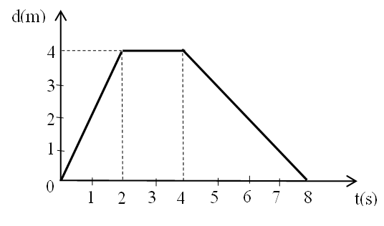
a) Hãy mô tả chuyển động, tính độ dịch của vật trong từng giai đoạn:
+ từ thời điểm t₁ = 0 đến thời điểm t₂=2s
+ từ thời điểm t₂ = 2s đến thời điểm t₃=4s
+ từ thời điểm t₃= 4s đến thời điểm t₄ = 8s
b) Tính độ dịch chuyển của vật tính từ thời điểm t₁ = 0 đến t₂ = 8s. Tính quãng đường đi được trong cả quá trình trên.
Bài 3: Một mô-tô đang chuyển động thẳng đều với tốc độ 3 m/s thì tăng tốc chuyển động nhanh dần đều, sau 3s xe đạt tốc độ là 18 m/s.
a. Tính gia tốc của xe
b. Tính quãng đường mô-tô đi được sau 3s kể từ khi tăng tốc.
Bài 4: Một vật chuyển động thẳng nhanh dần đều với vận tốc ban đầu 10 m/s và gia tốc 2 m/s²
a. Quãng đường vật đi được trong 5 giây đầu.
b. Quãng đường vật đi được trong giây thứ 5.
Bài 5: Một vật chuyển động thẳng chậm dần đều, trong 3 giây cuối trước khi dừng hẳn vật đi được 9 m. Tính gia tốc của vật ?
Bài 6: Một xe đang chuyển động với vận tốc v₀ thì tắt máy, chuyển động chậm dần đều. Biết quãng đường đi được trong 2 s đầu dài hơn quãng đường xe đi được trong 2 s tiếp theo là 8m. Tính gia tốc của xe?
Bài 7: Một vật được thả từ trên cao xuống đất và người ta đo được thời gian rơi của nó là 2 s. Bỏ qua sức cản không khí. Lấy g = 9,8 m/s². Tính độ cao của nơi thả viên bi so với mặt đất và vận tốc lúc chạm đất.
Bài 8: Một vật rơi tự do trong từ độ cao h, sau khi thả 4s vật chạm đất, lấy g = 10m/s².
a. Tính độ cao thả vật
b. Tính vận tốc của vật khi cách mặt đất 10m
c.Tính quãng đường vật rơi trong giây cuối cùng trước khi chạm đất.
---CHÚC CÁC EM THI TỐT---Tài liệu được chia sẻ bởi Website VnTeach.Com
https://www.vnteach.com

